СЕРОВА НАТАЛЬЯ НИКОЛАЕВНА черчение 7класс 27.05.2020

ТЕМА: Итоговая работа
1.Выполните тест.
2.Фото выполненных заданий отправить на мою электронную почту не позднее 28/05/2020
3. Вопросы можно задать, написав на мою электронную почту

Электронная почта: serova.nns@yandex.ru
(не забывайте представиться и указать какой класс)

Тестовая работа по черчению.
1. Закончите предложения:
а) Сплошные толстые линии - это линии
б) Штриховые линии - это линии
в) Штрихпунктирные линии - это
г) Сплошные тонкие линии - это
2. Проецирование — это
а) процесс получения изображения на плоскости,
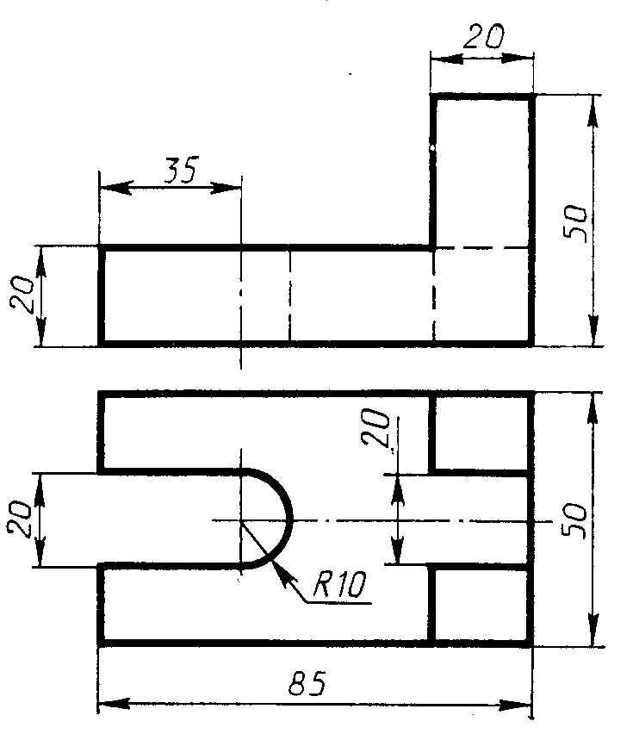
б) изображение предмета на плоскости.
3. Какие виды показаны на чертеже?

4. На каком рисунке неправильно нанесены размеры?
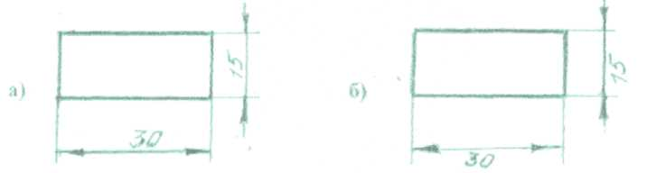
5..По наглядному изображению определить виды
